1. 某机器字长16位，主存按字节编址，转移指令采用相对寻址，由两个字节组成，第一字节为操作码字段，第二字节为相对位移量字段。假定取指令时，每取一个字节PC自动加1。若某转移指令所在主存地址为2000H，相对位移量字段内容为06H，则该转移指令成功转移后的目标地址是（ ）
2. 2006H
3. 2007H
4. 2008H
5. 2009H
6. 与本条指令的地址有关的寻址方式是（ ）
7. 立即寻址
8. 寄存器寻址
9. 相对寻址
10. 直接寻址
11. 零地址的运算类指令在指令格式中不给出操作数地址，参加的两个操作数来自（ ）
12. 累加器和寄存器
13. 堆栈的栈顶和次栈顶单元
14. 累加器和暂存器
15. 暂存器和次栈顶单元
16. 设相对寻址的转移指令占两个字节，第一个字节是操作码，第二字节是相对位移量（用补码表示）。每当CPU从内存取出第一个字节时，即自动完成（PC）+1—>PC。若当前PC的内容为3008H，要求转移到3000H，则该转移指令第二个字节的内容为（ ）
17. 08H
18. 09H
19. F7H
20. F6H
21. 下列寻址方式中，为程序浮动提供支持的是（ ）
22. 变址寻址
23. 相对寻址
24. 间接寻址
25. 寄存器间接寻址
26. 一个计算机系统采用32位单字长指令，地址码为12位，如果定义了250条二地址指令，那么还可以定义（ ）条单地址指令
27. 4K
28. 8K
29. 16K
30. 24K
31. 在字节编址的计算机中，一条指令长16位，当前指令地址为3000，在读取这条指令后，PC的值为（ ）
32. 3000
33. 3001
34. 3002
35. 3016
36. 偏移寻址通过将某个寄存器内容与一个形式地址相加而生成有效地址。下列寻址方式中，不属于偏移寻址方式的是（ ）
37. 间接寻址
38. 基址寻址
39. 相对寻址
40. 变址寻址
41. 某计算机存储器及CPU的字长均为16位，CPU有16个16位的通用寄存器。请为该计算机设计能满足下列条件的指令格式，并加以说明
42. 允许有不超过210种的操作指令。
43. 主存储器空间不少于16MB。
44. 至少有五种寻址方式。
45. 只有单字长指令和双字长指令可供选择。

参考答案：

R的个数是16，寄存器编号4位；

内存16MB，字编址，内存23位地址；

不超过210种操作指令，OP占8位；

五种寻址方式，MOD占3位。

单字长指令：16位，可用的有16-8-3=5位，不可以直接寻址，不可寄存器间接寻址，其余可以

双字长指令：32位，可用的有32-8-3=21位，不可以直接寻址，不可寄存器间接寻址，其余可以。

1. 某机指令格式如下：

|  |  |  |
| --- | --- | --- |
| OP(6位) | MOD(2位) | A(8位) |

OP表示操作码，MOD表示寻址方式，A表示形式地址，且MOD=0为直接寻址，MOD=1为间接寻址，MOD=2为相对寻址，MOD=3为变址寻址。设（PC）=1234H，（Rx）=113CH，请确定下列指令的有效地址（均用十六进制表示），要求写出中间过程

4C20H，2244H，3547H，6F23H

参考答案：

4C20H=0100 1100 0010 0000，直接寻址，EA=20H

2244H=0010 0010 0100 0100，相对寻址，EA=1234H+2H+44H=127AH

3547H=0011 0101 0100 0111，间接寻址，EA=(47H)

6F23H=0110 1111 0010 0011，变址寻址，EA=113CH+23H=115FH

1. 指令字长为12位，每个地址码为3位，采用扩展操作码的方式，设计4条三地址指令、16条二地址指令、64条一地址指令和16条零地址指令。
2. 给出一种操作码的扩展方案
3. 画出指令译码逻辑
4. 计算操作码的平均长度

参考答案：

（1）

|  |  |  |  |  |  |  |  |  |  |  |  |
| --- | --- | --- | --- | --- | --- | --- | --- | --- | --- | --- | --- |
| OP | | | A1 | | | A2 | | | A3 | | |
|  |  |  |  |  |  |  |  |  |  |  |  |

三地址指令：0 0 0

……

0 1 1

二地址指令：1 0 0 0 0 0

……

1 0 0 1 1 1

1 0 1 0 0 0

……

1 0 1 1 1 1

一地址指令：1 1 0 0 0 0 0 0 0

……

1 1 0 1 1 1 1 1 1

零地址指令：1 1 1 0 0 0 0 0 0 0 0 0

……

1 1 1 0 0 0 0 0 1 1 1 1

（3）操作码平均长度：

= = 8.76

12. 在16位长的指令系统中，设计一个扩展操作码，能对下列指令进行译码。

（1）7条三地址指令

（2）225条单地址指令

（3）16条零地址指令

令每个地址码为4位，分别画出3种类型指令的格式，并说明译码过程。

解题思路：

（1）7 = 23-1

（2）225 < 28 225 = 24×14+1

∵14个单地址的扩展窗口可以扩展224条单地址指令（16×14=224）

∴使用15个扩展窗口即可满足225条单地址指令要求，且第15（即24-1）个扩展窗口扩展的指令中只需取其中1条即可

（3）16 = 24 任取一个扩展窗口，减少的4位地址码全排列即可

参考答案：

|  |  |  |  |  |  |  |  |  |  |  |  |  |  |  |
| --- | --- | --- | --- | --- | --- | --- | --- | --- | --- | --- | --- | --- | --- | --- |
| OP | | | | | A1 | | | A2 | | | | A3 | | |
|  |  |  |  |  |  |  |  |  |  |  |  |  |  |  |  |

三地址指令： 0 0 0 0

……

0 1 1 0

单地址指令： 0 1 1 1 0 0 0 0 0 0 0 0

……

0 1 1 1 1 1 0 1 1 1 1 1

0 1 1 1 1 1 1 0 0 0 0 0

零地址指令： 0 1 1 1 1 1 1 0 0 0 0 1 0 0 0 0

……

0 1 1 1 1 1 1 0 0 0 0 1 1 1 1 1

1. 某计算机的字长为16位，存储器按字编址，访存指令格式如图所示。

|  |  |  |
| --- | --- | --- |
| OP(15~11) | MOD(10~8) | A(7~0) |

其中，OP是操作码，MOD定义寻址方式，A表示形式地址，且MOD=0为立即寻址，MOD=1为直接寻址，MOD=2为间接寻址，MOD=3为变址寻址，MOD=4为相对寻址。设PC和Rx分别为程序计数器和变址寄存器，字长为16位，问：

1. 该格式能定义多少种指令
2. 各种寻址方式的寻址范围为多少字
3. 写出各种寻址方式的有效地址EA的计算式

参考答案：

（1）23=8 种

（2）各种寻址方式的寻址范围，及有效地址：

立即寻址 1 EA = (PC)

直接寻址 28 EA = A

间接寻址 216 EA = (A)

相对寻址 216 EA = (PC)+A

变址寻址 216 EA = (Rx)+A

1. 某机器主存容量为4M×16，且存储字长等于指令字长。若该机指令系统可完成108种操作，操作码位数固定，有直接寻址、间接寻址、变址寻址、基址寻址、相对寻址、立即寻址六种寻址方式，试回答
2. 画出一地址指令格式，并指出各字段的作用
3. 该指令直接寻址的寻址范围
4. 一次间接寻址和多次间接寻址的范围
5. 立即数的范围（十进制表示）
6. 相对寻址的位移量（十进制表示）
7. 上述六种寻址方式的指令哪一种执行时间最短？哪一种最长？为什么？哪一种便于程序浮动？哪一种最适合处理数组问题？
8. 如何修改指令格式，使指令的寻址范围可扩大到4M？
9. 为使一条转移指令能转移到主存的任一位置，可采取什么措施？简要说明之。

参考答案：

字长16位

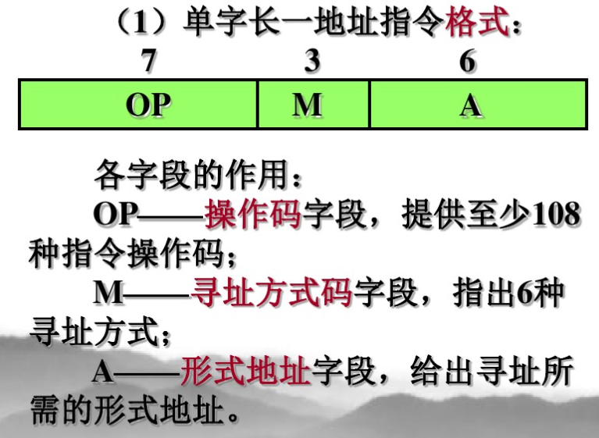

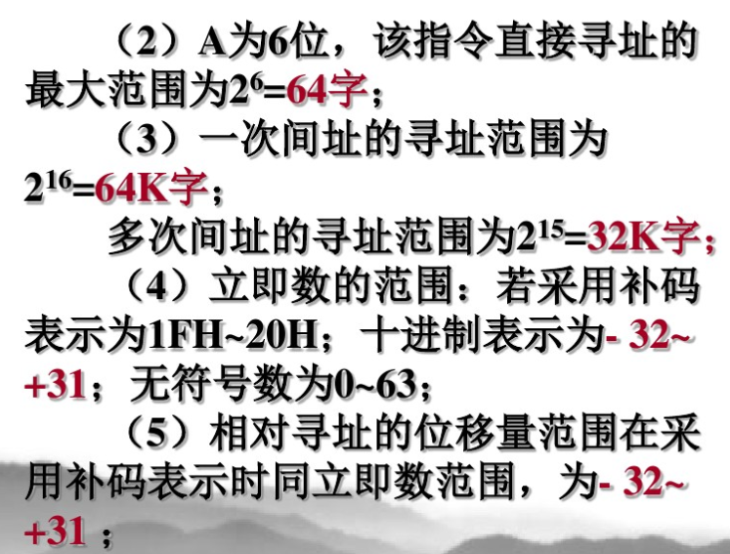

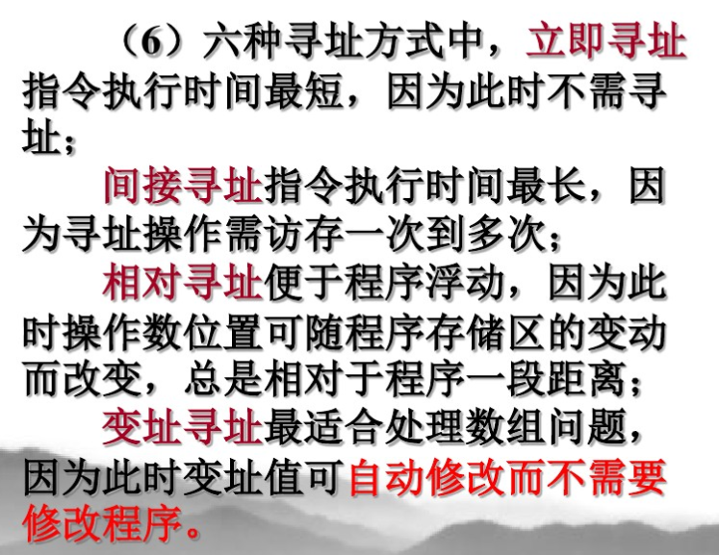

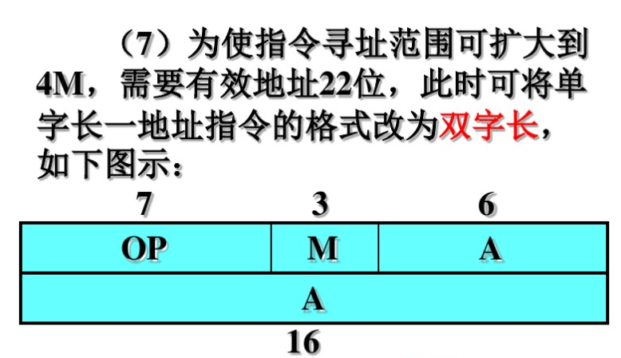

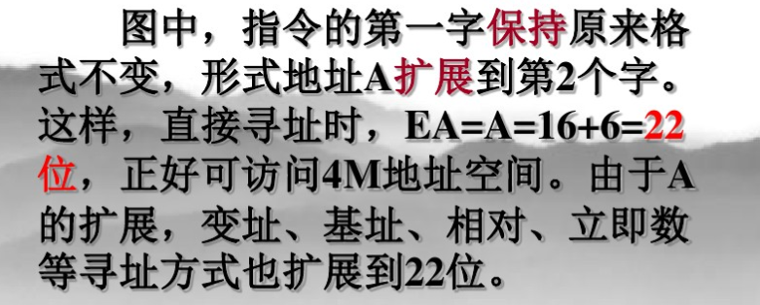

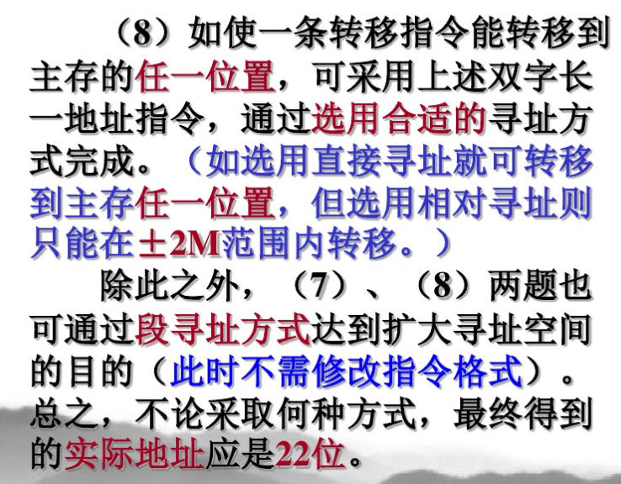

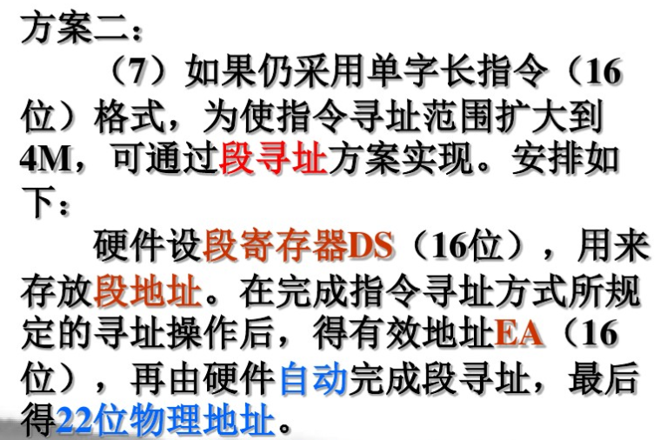

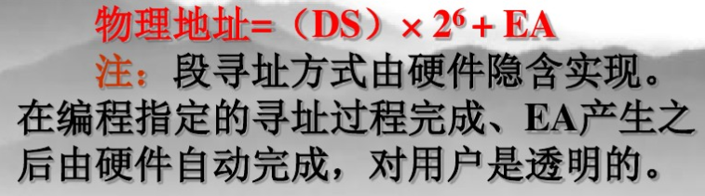

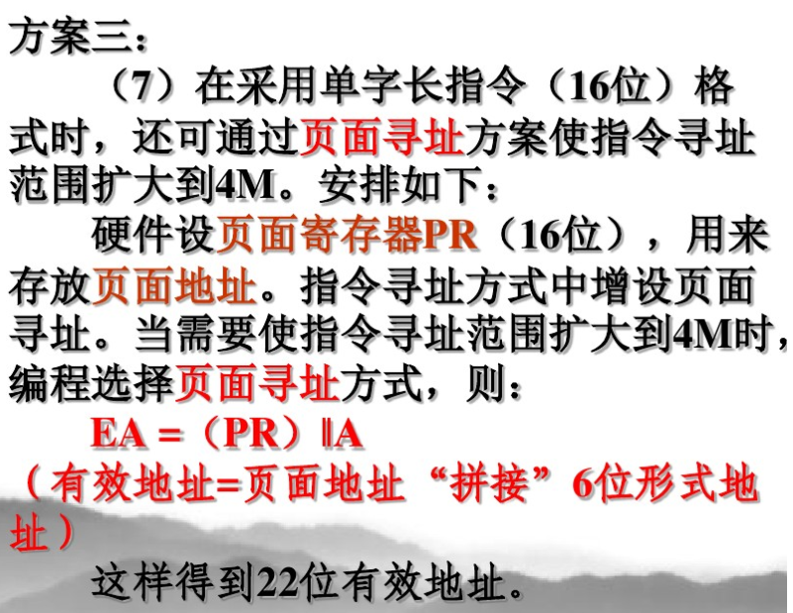

15. 设相对寻址的转移指令占两个字节,第一字节是操作码,第二字节是相对位移量（补码表示）,每当CPU从存储器取出一个字节时,PC+1→PC。

（1）设当前PC=3000H,转移后的目标地址范围是什么?

（2）若当前PC=2000H,要求转移到201BH,则指令第二字节内容是多少?

（3）若当前PC值为2000H,指令JMP *-9（*相对寻址特征）的第二字节内容是什么?

参考答案：

（1）设当前PC=3000H,转移后的目标地址范围是：3000H－80H~3000H+7FH（2F80H~307FH）

（2）201BH－2000H－2H＝19H

（3）00H－09H－2H＝F5H